Teste de SQL
Considere a seguinte tabela:
Tabela de produtos
Campo | Tipo de Campo | Chave
cod_prod | Integer (8) | X
loj_prod | Integer (8) | X
desc_prod | Char (40)
dt_inclu_prod | Data (dd/mm/yyyy)
preco_prod | decimal (8,3)
Com base na tabela de “produtos” acima favor inserir um registro na referida tabela passando os seguintes valores : cod_prod =170, loj_prod=2, desc_prod=LEITE CONDESADO MOCOCA, dt_inclu_prod=30/12/2010 e preço_prod = R$45,40.

INSERT INTO produtos (cod_prod, loj_prod, desc_prod, dt_inclu_prod, preco_prod)
VALUES(170, 2, ‘LEITE CONDESADO MOCOCA’, ‘2010-12-30’, 45.40);

O Índice da tabela de “produtos é o cód_prod e a loj_prod, com base no referido índice faça a alteração do preço do produto para R$95,40, lembrando que o cod_prod =170 e a loj_prod=2:

UPDATE produtos SET preco_prod=95.40 WHERE cod_prod=170 AND loj_prod=2;

Com base na tabela de “produtos” monte um select trazendo todos os registros da loja 1 e 2:

SELECT * FROM loja INNER JOIN produtos ON loja.loj_prod = produtos. loj_prod
WHERE loja.loj_prod IN (1,2);

Com base na tabela de “produtos” monte um select para trazer a maior e a menor data de inclusão do produto “dt_inclu_prod”:

SELECT MAX(dt_inclu_prod), MIN(dt_inclu_prod) FROM produtos;

Com base na tabela de “produtos” monte um select para trazer a quantidade total de registros existentes na tabela de “produtos”:

SELECT COUNT(*) FROM produtos;

Com base na tabela de “produtos” monte um select para trazer todos os produtos que comecem com a letra “L” na tabela de “produtos”:

SELECT * FROM produtos WHERE desc_prod LIKE ‘L%’;
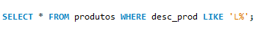

Com base na tabela de “produtos” monte um select para trazer a soma de todos os preços dos produtos totalizado por loja:

SELECT loj_prod, SUM(preco_prod) FROM produtos GROUP BY loj_prod ORDER BY loj_prod;

Com base na tabela de “produtos” monte um select para trazer a soma de todos os preços dos produtos totalizados por loja que seja maior que R$100.000

SELECT loj_prod, SUM (preco_prod) AS soma_preco, SUM ( CASE WHEN preco_prod > 100 THEN 1 ELSE 0 END) AS registros FROM produtos WHERE preco_prod > 100 GROUP BY loj_prod ORDER BY loj_prod;
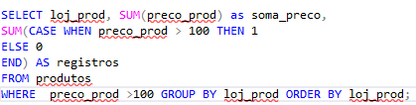
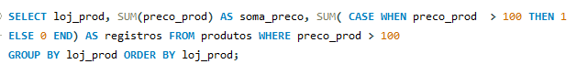

Observe as Tabelas Abaixo:
Tabela de Produtos
Campo | Tipo de Campo | Chave | Comentário
Cód_prod | Integer (8) | X | Código do Produto
loj_prod | Integer (8) | X | Código da Loja
desc_prod | Char (40) |  | Descrição do Produto
Dt_inclu_prod | Data (dd/mm/yyyy) |  | Data de Inclusão do Produto
preco_prod | decimal (8,3) |  | Preço do Produto
Tabela de Estoque
Campo | Tipo de Campo | Chave | Comentário
Cód_prod | Integer (8) | X | Código do Produto
loj_prod | Integer (8) | X | Código da Loja
qtd_prod | decimal(15,3) |  | Quantidade em Estoque do Produto
Tabela de Lojas
Campo | Tipo de Campo | Chave | Comentário
loj_prod | Integer (8) | X | Código da Loja
desc_loj | Char (40) |  | Descrição da Loja

A)Montar um unico select para trazer os seguintes campos: o código da loja do produto, a descrição da loja, código do produto, a descrição do produto, o preço do produto, a quantidade em estoque do produto. Considere que o código da loja para esta consulta seja igual a 1.

SELECT l.loj_prod, l.desc_loj, p.cod_prod, p.desc_prod, p.preco_prod, e.qtd_prod
FROM loja AS l, produtos as p JOIN estoque AS e ON p.cod_prod = e.cod_prod
WHERE l.loj_prod=1;

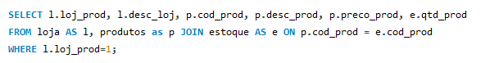

B)Observe a estrutura da tabela de estoque e da tabela de produtos, monte um select para trazer todos os produtos que existem na tabela de produtos que não existem na tabela de estoque.

SELECT cod_prod, desc_prod FROM produtos WHERE NOT EXISTS
(SELECT * FROM estoque WHERE produtos. cod_prod = estoque. cod_prod);

C)Observe a estrutura da tabela de estoque e da tabela de produtos, monte um select para trazer todos os produtos que existem na tabela de estoque que não existem na tabela de produtos.

Não seria possível, pois a tabela de estoque tem como chave estrangeira o codigo da tabela de produtos, ou seja, quando for inserir um novo registro tenho que informar o código do produto.

